

Муниципальное образование Кондинский район
(Ханты-Мансийский автономный округ - Югра)

ГЛАВА КОНДИНСКОГО РАЙОНА

ПОСТАНОВЛЕНИЕ

от 05 сентября 2008 года № 1118
пгт.Междуреченский

О результатах проведения
публичных слушаний

На основании статей 45-46 Градостроительного кодекса Российской Федерации, Положения о порядке организации и проведения публичных слушаний в муниципальном образовании Кондинский район, утвержденного решением Думы Кондинского района от 17.11.2005 № 15 «Об утверждении Положения о порядке организации и проведения публичных слушаний в муниципальном образовании Кондинский район», заключения о результатах проведения публичных слушаний, предоставленного управлением архитектуры и градостроительства администрации Кондинского района:
1. Разрешить размещение объекта и установление границ земельного участка под:
1.1. Строительство дачного дома площадью 0,25 га по адресу: д.Супра, участок 1 (приложение 1).
1.2. Строительство фермерского хозяйства площадью 1,75 га по адресу: д.Супра, участок 2 (приложение 1).
1.3. Посадку сельскохозяйственных культур площадью 3,85 га по адресу: д.Супра, участок 3 (приложение 1).
2. Разрешить размещение объекта и установление границ земельного участка под размещение временного торгового павильона площадью 0,04 га по адресу: Володарского ул., 2а/1, п.Мулымья (приложение 2).
3. Директору муниципального унитарного предприятия «Информационно-издательский центр «Евра» С.И.Непомнящих опубликовать постановление в газете «Кондинский вестник».
4. Контроль за выполнением постановления возложить на первого заместителя главы администрации района О.И.Туганову.

Глава района |  | В.Ф.Редикульцев

лг С\Рабочий стол\Постановления 2008

Приложение 1
к постановлению главы района
от 05.09.2008 № 1118

СХЕМА РАЗМЕЩЕНИЯ ОБЪЕКТА
Фрагмент 1, земельный участок под ведение крестьянского (фермерского) хозяйства, расположенный в д.Супре

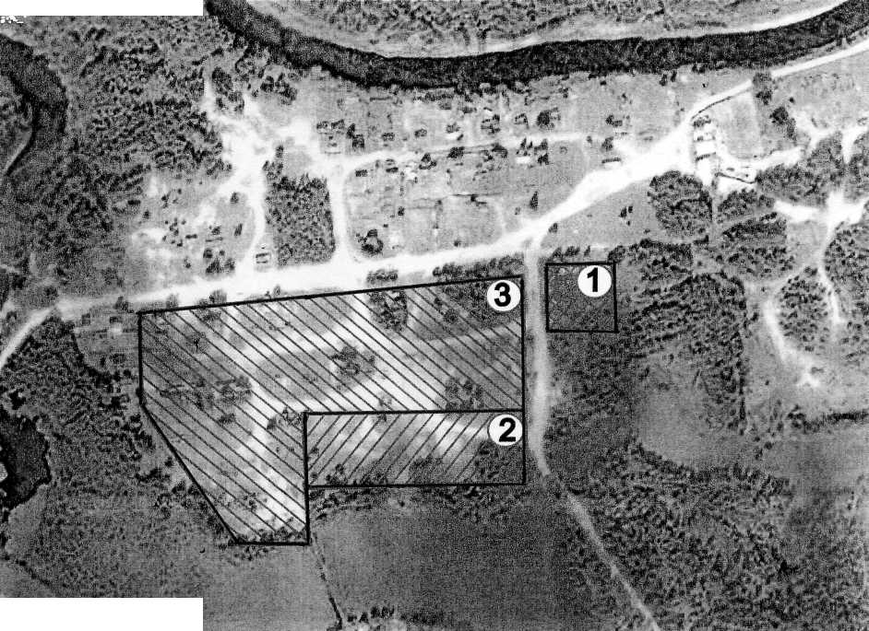

Условные обозначения:

1 |  | Участок под строительство дачного дома
2 |  | Участок под фермерское хозяйство
3 |  | Участок под посадку сельхоз-продуктов

Выполнено: управление архитектура
и градостроительства
администрации Кондинского района,
июнь 2008г.

Приложение 2
к постановлению главы района
от 05.09.2008 № 1118

СХЕМА РАЗМЕЩЕНИЯ ОБЪЕКТА
Фрагмент 1, земельный участок под размещение временного торгового павильона, расположенный по адресу: Волгоградская ул., 2а/1, п.Мулымья

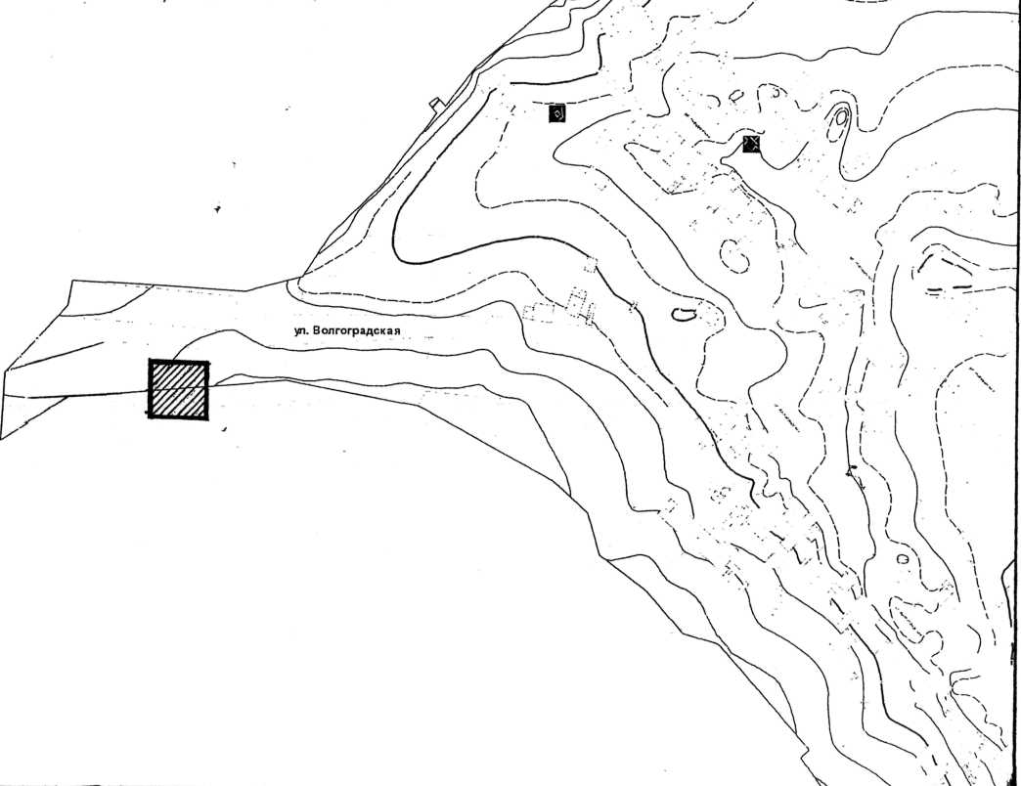
Условные обозначения:

Граница земельного участка под размещение временного торгового павильона
Существующие здания, строения
Существующие ограждения

Выполнено: управлением архитектуры
и градостроительства
администрации Кондинского района,
июнь 2008г

